МИНИСТЕРСТВО НАУКИ И ВЫСШЕГО ОБРАЗОВАНИЯ РФ
ФЕДЕРАЛЬНОЕ ГОСУДАРСТВЕННОЕ ОБРАЗОВАТЕЛЬНОЕ УЧРЕЖДЕНИЕ
ВЫСШЕГО ОБРАЗОВАНИЯ «ДАГЕСТАНСКИЙ ГОСУДАРСТВЕННЫЙ УНИВЕРСИТЕТ»

МИНИСТЕРСТВО ПРИРОДНЫХ РЕСУРСОВ И ЭКОЛОГИИ
РЕСПУБЛИКИ ДАГЕСТАН

Юридический институт
Кафедра гражданского процесса
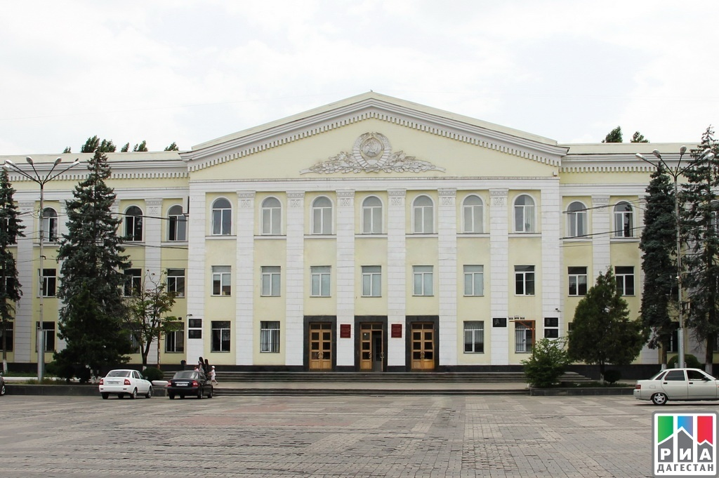
Всероссийская научно-практическая конференция
«Правовые проблемы использования и охраны земель особо охраняемых территорий в Республике Дагестан»

Март, 2024

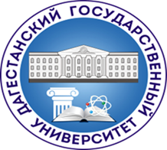

ЮРИДИЧЕСКИЙ ИНСТИТУТ

Кафедра гражданского процесса

Письмо-приглашение

К участию во Всероссийской научно-практической конференции приглашаются представители судебной и законодательной власти, правоохранительных органов, представители научных учреждений, специалисты в области земельных отношений, члены правозащитных и общественных организаций, преподаватели вузов, аспиранты, магистранты и студенты
Тематика конференции:
- Законодательство о правовом режиме земель особо охраняемых территорий
- Общая характеристика земель особо охраняемых территорий в Республике Дагестан
- Особо охраняемые природные территории Республики Дагестан
- Проблемы законодательства и практики его применения в сфере особо охраняемых природных территорий
- Организация и использование земель особо охраняемых природных территорий: специфика и проблемы правового регулирования
- Формирование эколого-правового воспитания населения
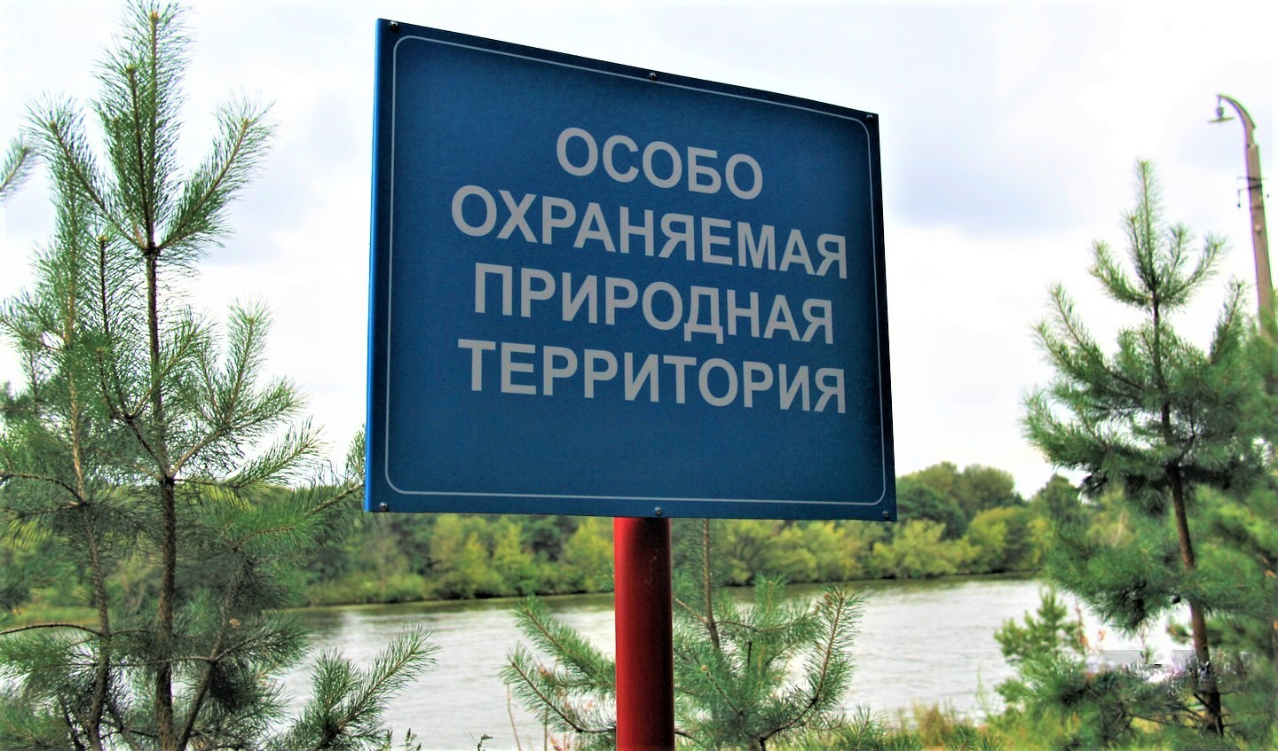

Конференция состоится 29 марта в 11:00 по адресу: г. Махачкала, ул. Коркмасова 8, Дагестанский государственный университет Юридический институт, конференц-зал (аудитория 85).
Форма проведения конференции:
– очная;
– заочная (публикация тезисов доклада в сборнике);
– дистанционная.
Для участия в научной конференции необходимо до 21 марта 2024 года прислать заявку (Приложение 2) отдельным файлом в электронном варианте на адрес: E-mail: civilprocess71@mail.ru
Контактный телефон: тел.: 8(8722) 67 14 52
Аливердиева Муслимат Айдабековна – 8-928-297-51-77
Юзбашева Зенаб Аппасовна -8-963-427-35-53

Требования по оформлению тезисов:
1. Объем тезисов – не более 5 (пяти) страниц печатного текста;
2. Параметры страницы (поля): левое – 3см, правое – 1 см, верхнее – 2 см, нижнее – 2 см;
3. Шрифт – Times New Roman, 14pt;
4. Текстовый редактор – Microsoft Word,;
5. Межстрочный интервал – 1,5;
6. Выравнивание текста – по ширине;
7. Абзацный отступ – 1,25;
8. Сноски размещаются постранично (шрифт сносок – Times New Roman, 12pt, межстрочный интервал сносок – 1, выравнивание по ширине), список литературы в конце текста в алфавитном порядке. ( Приложение 1).
Оригинальность статьи должна быть не менее 51% (Антиплагиат ВУЗ).
К публикации не принимаются материалы, не соответствующие тематике научной конференции или правилам оформления.
Все участники (по желанию) по материалам конференции получают электронный вариант сборника.

Приложение 1

Образец оформления тезисов доклада Курбановой З.А. ФГБОУ ВО «Дагестанский государственный университет»
Научный руководитель: к.ю.н., доцент Магомедов А.М.. «Особенности разграничения и использования особо охраняемых территорий Прикаспийской низменности Республики Дагестан»
Вопрос разграничения государственной собственности на землю в некоторых субъектах Российской Федерации в настоящее время является достаточно актуальным. В Земельном кодексе РФ предусмотрено, что разграничение государственной собственности является одним из оснований приобретения права собственности на землю у Российской Федерации, ее субъектов и муниципальных образований.
……. [текст доклада]

Список литературы:
- Российская Федерация. Конституция (1993). Конституция Российской Федерации: принята всенародным голосованием 12 декабря 1993 года / Российская Федерация. Конституция (1993) // Российская газета. - 2020. - Вып. № 144.
- Российская Федерация. Законы. Земельный кодекс Российской Федерации: Федеральный закон от 25.10.2001 N 136–ФЗ (ред. от 05.12.2022) // СПС «КонсультантПлюс». – URL: https://www.consultant.ru/document/cons_doc_LAW_33773/ (дата обращения: 10.03.2024).
- Постановление Верховного Совета Российской Федерации «О разграничении государственной собственности в Российской Федерации на федеральную собственность, государственную собственность республик в составе Российской Федерации, краев, областей, автономной области, автономных округов, городов Москвы и Санкт-Петербурга и муниципальную собственность» от 27.12.1991г. № 3020-1.
- Суровцева, Е.С. Нормы ВТО как вектор устойчивого развития малых форм хозяйствования в АПК / Е.С. Суровцева // Образование и наука без границ: фундаментальные и прикладные исследования. Изд-во: Орловский государственный университет экономики и торговли. - 2018. - №7. - С.101-106.
- Сухарева, А.С. Субсидирование сельского хозяйства в Евразийском экономическом союзе: основные ориентиры и мировой опыт / А.С. Сухарева Е.В. Янина // Торговая политика. Trade policy. - 2019. - №1/17. - С.26-42.
- Постановление Правительства РД «Об установлении границ и режима округа санитарной охраны курортной зоны на побережье Каспийского моря в Республике Дагестан» от 27 мая 1993 г. № 498.
Приложение 2

Заявка
на участие во Всероссийской научно-практической конференции «Правовые проблемы использования и охраны земель особо охраняемых территорий в Республике Дагестан»

РЕГИСТРАЦИОННАЯ КАРТА УЧАСТНИКА

Регистрационная карта участника подлежит обязательному заполнению и направляется в электронном виде вместе со статьей по электронной почте.
Регистрационная карта участника(ов) | Автор 1 | Автор 2
Фамилия, имя, отчество (полностью)
Наименование учебного заведения (полное официальное)
Факультет, курс.
E-mail
Телефон мобильный
Наименование доклада

Курбанова З.А. Особенности разграничения и использования особо охраняемых территорий Прикаспийской низменности Республики Дагестан// Вестник Дагестанского государственного технического университета. Технические науки. 2015. С 114-120.

